Отделение Пенсионного фонда Российской Федерации



(государственное учреждение) по Новосибирской области

**27.12.2021**

**Условия для установления страховой пенсии в 2022 году**

***В 2022 году изменятся требования к возрасту, стажу и пенсионным коэффициентам для получения права на установление страховой пенсии.***

В соответствии с нормами действующего законодательства (с учетом переходных положений) в 2022 году за установлением страховой пенсии по старости на общих основаниях смогут обратиться женщины, родившиеся во втором полугодии 1965 года, и мужчины, родившиеся во втором полугодии 1960 года, т.е. достигшие возраста 56,5 лет и 61,5 год соответственно. Они могут выйти на пенсию в первом полугодии будущего года.

При этом для получения права на установление страховой пенсии по старости у них должно быть не менее 13 лет страхового стажа и минимальное количество пенсионных коэффициентов – 23,4.

Напомним, что в страховой стаж для установления страховой пенсии по старости включаются не только периоды трудовой деятельности, но и так называемые нестраховые периоды. За каждый год ухода за нетрудоспособными пожилыми гражданами, инвалидами I группы, ребенком-инвалидом, за детьми до 1,5 лет (в пределах 6 лет в общей сложности), а также за каждый год военной службы по призыву начисляются дополнительные пенсионные коэффициенты. Нестраховые периоды засчитываются, если им предшествовали или следовали за ними периоды работы, за которые начислялись и уплачивались страховые взносы в Пенсионный фонд РФ.

Обращаем внимание, что данные требования не распространяются на пенсии по инвалидности. Они назначаются тем, кто потерял трудоспособность, независимо от возраста при установлении группы инвалидности.

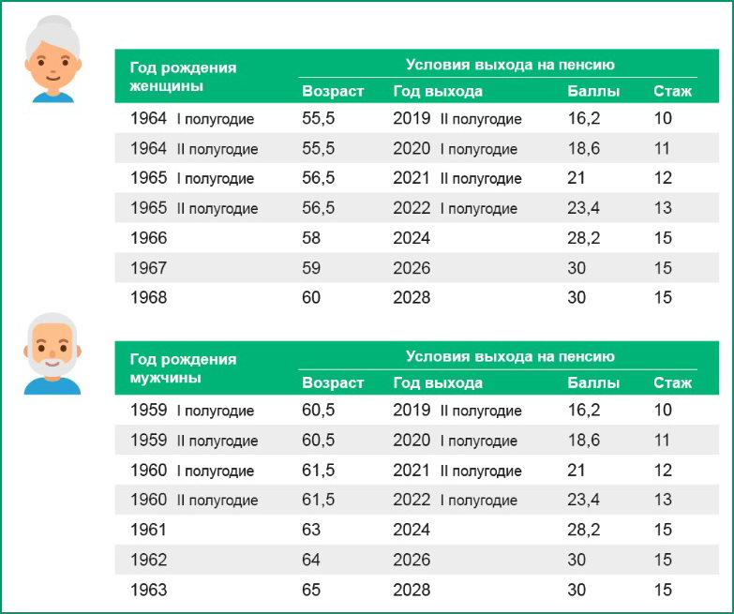

Пресс-служба Отделения ПФР